关于教材的意义和作用
——再读余文森《核心素养导向的课堂教学》
初三 李昌军老师

基于课程意识的教学，强调广义的教学，强调课程资源的重要性，但这绝不意味着可以抛弃教材。教材毕竟是课堂教学的根本，正确认识教材和对待教材，是保证教学改革质量的绝对前提。
- 教材的意义
教学有三个基本的要素，即教师、学生和教材，它们对教学发挥着不可替代的
作用。教师和学生是教学中人的因素，对教学质量当然具有绝对影响。但过分强调人的因素容易把教学引向主观唯心主义的误区。实际上，教材作为物的因素在教学中的地位和意义不可忽视。
从全民性教育角度看，教材的地位和作用越来越重要。素质高的教师有之，但能够完全达到超越教材水平的不多。对于学生而言，学习是一种义务和经历。对学习感兴趣、以学为乐且孜孜以求的学生有之，但比例不高；天赋高、自学能力强，读什么都能读得好且游刃有余的学生毕竟是少数。教材，作为教师、学生这一“互联体”的媒介，成为完成教育目标的重要依托。
在大众教育的背景下，教育更强调科学和规范，而不是艺术和自由。教材，包括课程标准、教科书及相应考纲、教学参考等资源就成为学校教育的中心，成为保证学校基本教育质量的依靠和凭借。
从教学活动运行机制看，教育比其他途径的传授知识技能活动有着无可比拟的优越性，其优势在于教材。教材是教师执教的依据，也是学生学习的依据。教材不但界定了教师的任务，也界定了学生学的任务，是教学过程中的真正核心。以教材为教学中心与以教师中心论、学生中心论不同，它不产生排他性，不走极端，既便于避免两论之短，让教学的真正权威——教材更好发挥核心纽带作用，又能吸收两论之长，充分调动师生的主观能动作用，使师生合理完成教学任务。让教材在教学上当家作主，并非让教师靠边站，让教师死教书，让学生死读书。教材的功能是潜在的，教材的作用只有通过师生的共同发掘方能实现。
从教学实践来看，边缘化教材和误读教材是导致课堂教学质量低下和教学改革乱像的根本原因。课堂教学的核心任务就是要解决教材与学生的矛盾，必须以教材为中心组织课堂教学活动。没有教材或不依托教材，课堂教学就会失去内涵，失去方向，质量就没有保障，没有根基。特别是就具体的课堂教学活动而言，一定要以教材为本，忠实全面地教好教材内容，做到不肢解教材，不脱离教材，不边缘化教材，把教材内容教好，把教材内容落实好，把教材问题解决好。
从教材本身看，教材不仅是课程标准的代言人，更是集中了众多专家、学者的专业智慧和学科水平，是学科知识的精华和智慧的结晶。教材不是一般的材料、读物，而是专家学者根据教育的目的和学生身心发展的规律，专门研制和编写的，适合于相应阶段的学生进行学习。所以，教材理应成为教学工作的中心和关键，在教学中，确立教材的中心地位、基础地位，既要防止把教材边缘化，又要防止矫枉过正，把教材神圣化。
教材边缘化有两种倾向：一是塞入补充大量拓展资料信息。貌似大气，学生感兴趣。密切联系生活实际，但这一做法可能造成贪多嚼不烂，导致学习劳而无功。教学时空是有限的，要将课堂有限的时间用在对教材本身的教学上。二是匆匆把教材内容教完讲完，在学生还没有深入理解和领会的基础上，进行大量的联系，实施题海战术。
教材神圣化也有两种倾向：一是教学内容的窄化。一些教师教了10多年书，脑子里就只剩下教材里的那点东西啦。二是教学内容的圣化。一切以教材内容、观点和表述为问题的解答标准为思考的导向标准，不敢越雷池半步，思维被格式化了，毫无个性和批判性可言，成了死教书、教书死、读死书、死读书的典型。
- 教材的解读
全面正确解读教材是教师的第一基本功，也是提高教学质量的基本前提。
从教学角度看，教师引导学生正确解读教材，防止误读和浅读。我们既要鼓励
学生个性化和批判性解读教材，又要防止和克服偏离教材主旨和主流价值观的随意解读；要准确深入挖掘教材的内涵，充分学习、领悟、吸收和内化教材的智慧，防止和克服浅化教材的行为，避免只在教材表面上做文章，避免将认识停留在简单的记忆和理解层面。
当前，在教材解读上存在着一种倾向，即强调学生的独特理解，忽视对文本的基本尊重，这是不可取的。教师在教学中充分尊重学生的的特体验，鼓励学生自由、创造性、个性化解读文本，尽可能引导他们提出自己的个人见解，这是培养学生创新精神的重要策略。但由于学生认知能力存在局限，就不可避免会出现各种主观性偏差，教师对此必须加以引导和矫正。教师既要激励学生进行多元体验和多元理解，又要引导学生尊重文本主旨并追求共通见解，正确处理一元标准和多元解释、个性解读与文本原旨、独特认识和共性认识、多元文化与普遍价值的关系。任意解读和误读，不是真正意义的创造性阅读。
- 教材的使用
关于教材的使用，针对当前出现的问题和误区，应该强调2个基本观点。
1．教材是最基本和最重要的课程资源。教材具有相当大的特殊性，反映着国
家的意志，代表着国家对基础教育的基本要求，为基础教育树立了一个基本的统一的标杆和尺度，是政策性很强的课程资源。我们必须确立教材在教学中的基本地位，尊重教材，用好教材，并切实减轻学生过重的负担。
2．用教材教的前提是教好教材。理论上讲，教教材是在把教材当教学内容，
把理解和掌握教材当成教学目标。用教材教，是把教材当成生成教学内容的例子和凭借，延伸、超越、创新教材才是目的。课堂教学的核心任务就是解决教材与学生的矛盾。没有教材，教学就会失去内涵和方向。
以下以2018年中考题第23题为例，说明师生对教材学习与应用的依托、指引作用。
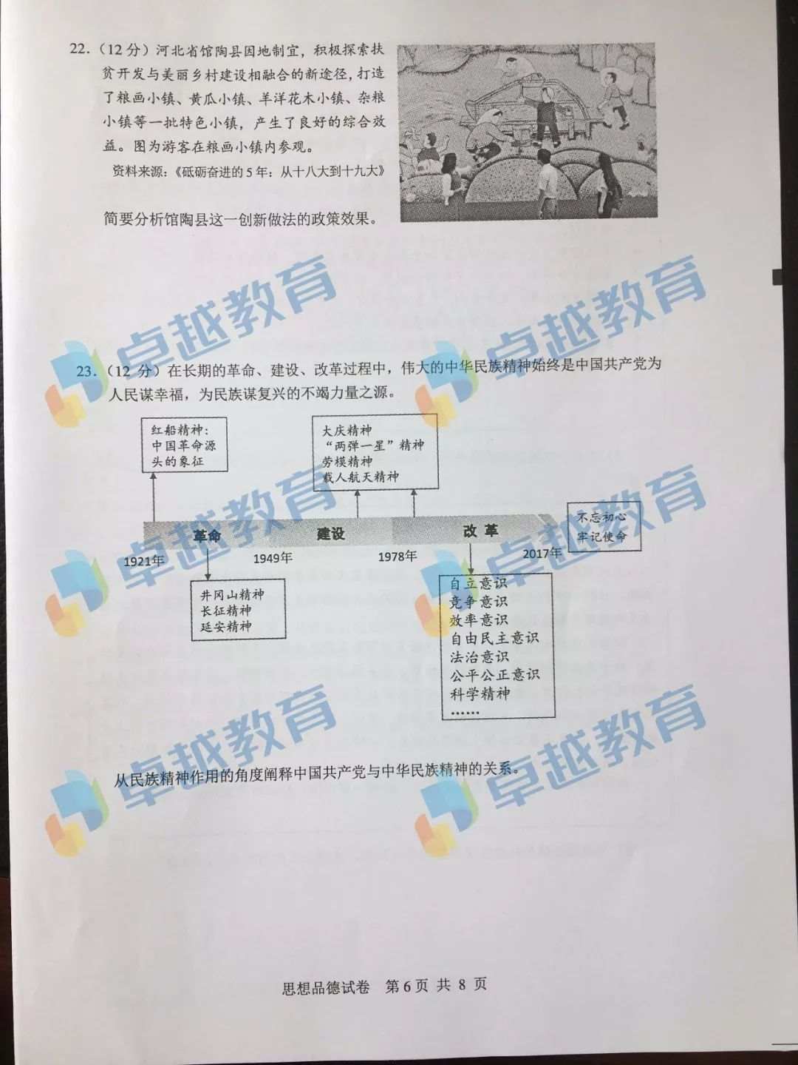

提问：从民族精神作用的角度阐释中国共产党与中华民族精神的关系。12分
军师评议：①此题涉及“民族精神作用”的知识，见指导书p72。 ②“民族精神”是中考复习重点，关于“作用”的问题，近年考过1次。但“中国共产党与民族精神的关系”问题，则不是平时课堂教学所必须完成的任务，学标、考纲也没有作此要求，故一线教师一般不会就此问题给学生讲解拓展。 ③从一线复习教学实际情况看，“胡十九条”时事热点已经够多，半学期复习都难以完成。教师若采用“突出重点、快慢结合”的办法也许能勉强完成相关内容的复习指导。可以断言，全市几乎没有教师就此问题为学生讲解。考生要完成此题，只有依托考纲观点，扣住设问和材料，临场机智思考和作答。 ④材料中第一行文字可以直接作答案。由此，考生可以得到灵感启发，学会改写《指导书》考纲观点p72-73。
军师指导：此题要求从“民族精神作用的角度”分析“关系”，考生可以先答出“民族精神内涵”或“民族精神的作用”，以作“关系”分析的理论基础，以免因“角度知识”漏写被扣分（如第24题题型），但重点应分析好“关系”。
军师答案：①千百年来，中华民族形成了以爱国主义为核心的团结统一、爱好和平、勤劳勇敢、自强不息的精神。 ②在长期的革命、建设和改革过程中，伟大的中华民族精神始终是中国共产党为人民谋幸福、为民族谋复兴的不竭力量之源。3 材料 ③根据上图，在长期的革命、建设和改革过程中，中国共产党作为领导者，带领中国人民继承和弘扬以爱国主义为核心的伟大民族精神，是民族精神的传播者、弘扬者和建设者。2 改指导书 ④中华民族精神要生存和发展，就要有昂扬向上的民族精神，否则就失去凝聚力和生命力。伟大的民族精神是中国共产党鼓舞我们民族生存和发展的不竭力量，是鼓舞中国人民迎难而上、团结互助、战胜困难和强敌的力量之源。2 改指导书 ⑤中华民族精神，在中国共产党领导我国各族人民进行革命、建设和改革的各个历史时期得以丰富和发展。3 指导书 ⑥在长期的革命、建设和改革过程中，中国共产党领导中国人民使中华民族精神的蕴含更加丰富，使民族精神更具时代气息和时代风貌。可酌情1 指导书 ⑦弘扬民族精神和时代精神，是中国共产党加强全社会爱国主义、集体主义、社会主义教育，引导人们树立正确历史观、民族观、国家观、文化观的重要途径。 指导书p73改，言之成理，可酌情加分 ⑧在长期的革命、建设和改革过程中，中国共产党赋予民族精神以新的形式和内涵。3 （答点⑧为原始答案中的1点，可能被扣分）

提示：以上答案，死死抓住“二者关系”，依托材料和《指导书》p72-73观点，从民族精神作用的角度予以说明，至少能得10分。

